Bando di selezione (rep. n. 135177 del 18/09/2026 DD. 397/2026) per il conferimento di un incarico di lavoro autonomo per lo svolgimento dell’attività di “Acquisizione e assegnazione di spettri NMR, calcolo strutturale e dinamica molecolare”, nell’ambito del progetto di ricerca PRIN 2022 CUP B53C24007570006” CODICE BORSA - COD. 2022MBK24T_001

GRADUATORIA GENERALE DI MERITO

COGNOME E NOME | PUNTEGGIO DEI TITOLI | PUNTEGGIO DEL COLLOQUIO | TOTALE
1) della Valle Maria | 50.5 | 36 | 86.5/100

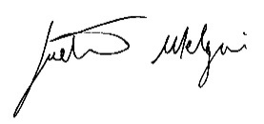
LA COMMISSIONE ESAMINATRICE
Prof. Gaetano Malgieri
Prof. Roberto Fattorusso
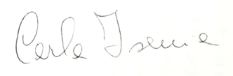
Prof.ssa Carla Isernia

